报价方式：
需于截止日期递交相关文件至采购部，相关证件包含但不仅限于（所有证件均需加盖企业红章 ）：
1.技术标1份：
① 供应商三证复印件（企业组织机构代码、税务登记证、营业执照复印件）
② 详细产品参数和介绍（包括产品规格、材料、保质期、售后服务及交货期等）
③ 产品销售业绩（如有）
④ 其他供应商认为需要提供的文件
2.商务标1份（需密封在信封内）。
商务标价格包含货物到达甲方指定位置并能正常使用所需的一切费用，包括但不限于包装费、运输费、装卸费、税费等。
- 本项目入围一家，入围方式：最终得分=总价/质量系数分（满分10分）。最终得分最小者即为入围供应商。
4.提供样品：样品需贴有标签，注明投标单位名称。若未提供样品则取消报名资格。样品作为此次评分因素之一。

规格要求：
材质：ABS全新工程塑料
规格及数量：约380mm宽*500mm深*900mm高（数量100个）
约380mm宽*500mm深*450mm高（数量24个）
板材厚度：侧板约22mm、顶板约30mm、底板约30mm、门板约32mm、底座约80mm
结构：榫接结构并合理布局加强筋。无胶水粘结，任何螺丝、可重复拆装使用
每个柜子配密码锁
颜色：多种颜色可选
参考图片：
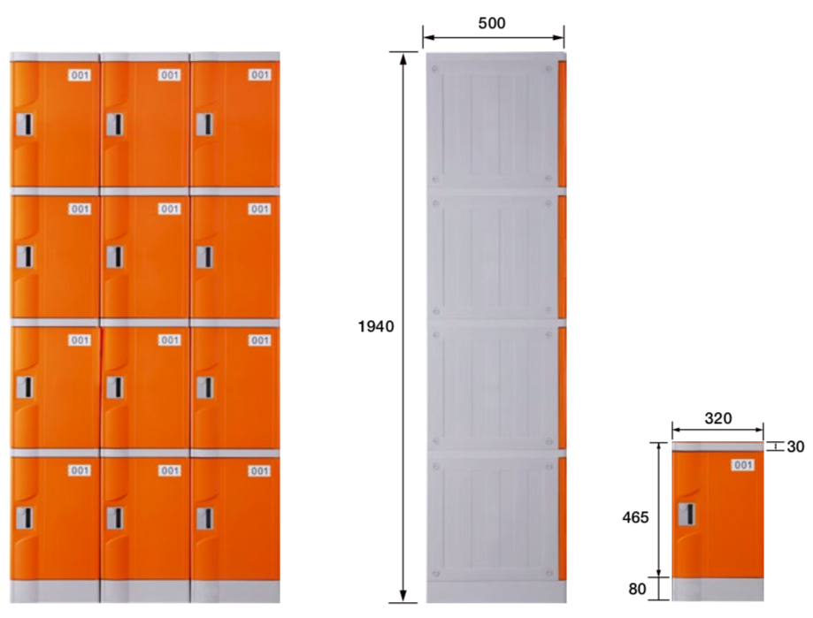
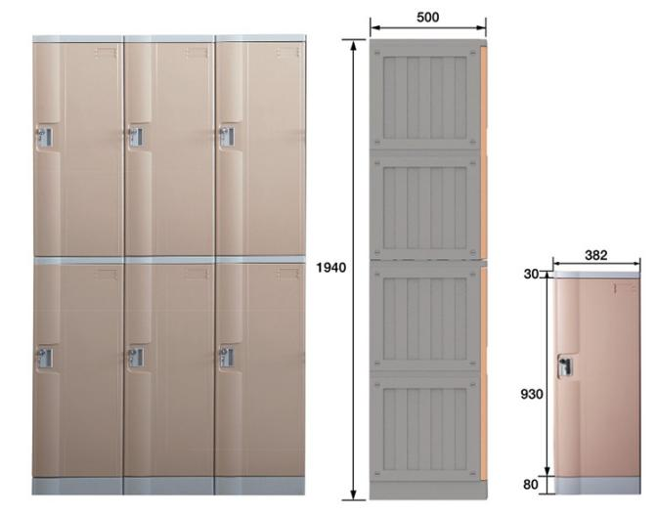

对规格要求有问题，请联系后勤保障处 陈老师：0577-88002669

